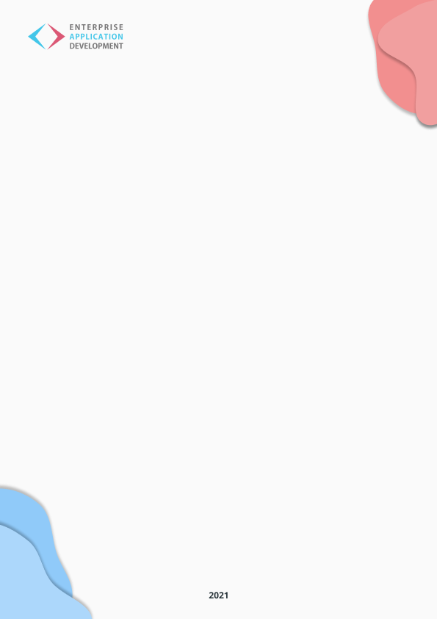

**Studi Kasus**

**Modul 1: HTML dan CSS dengan Bootstrap**

Peraturan Pengerjaan:

1. Remedial dikerjakan secara individu.
2. Jawaban tidak boleh sama dengan setiap individu.
3. **WAJIB** mencantumkan sumber untuk referensi setiap nomor.
4. Dikumpulkan paling lambat pada hari **Kamis, 13 Januari 2021 17.00 WIB**
5. Hasil pengerjaan praktik di-*push* ke *repository* di Github setiap individu.
6. Format nama file pdf :

**REMEDIAL MODULX NAMAPENDEK NIM**

**Contoh : REMEDIAL MODUL1 AFIF 1202190000**

1. Format nama repository:

**WAD NAMAPENDEK NIM**

**Contoh: WAD AFIF 1202190000**

1. Format nama folder remedial:

**REMEDIAL Praktikum x NAMAPENDEK**

**Contoh: REMEDIAL Praktikum 1 AFIF**

1. Letakkan PDF jawaban remedial dan project praktik di dalam folder remedial.

**Contoh:** **REMEDIAL Praktikum 1 AFIF -> PDF dan Project**

1. Segala bentuk pelanggaran akan mendapatkan sanksi.
2. Jika ada perubahan peraturan dan sanksi akan diinformasikan kembali.

**JIKA TIDAK SESUAI DENGAN KETENTUAN DI ATAS, MAKA NILAI**

**TIDAK AKAN DIPROSES**

**SOAL:**

**1. Jelaskan pengertian dari HTML dan CSS menurutmu (20)**

**2. Sebutkan dan Jelaskan komponen di dalam Bootstrap!**

**(minimal 5) (20)**

**3. Tuliskan tipe-tipe list pada html dan jelaskan! (minimal 2) (15)**

**4. Buat tampilan sederhana html dengan kriteria seperti berikut:**

* **Terdapat Navbar**
* **Terdapat Form sederhana**
* **Terdapat implementasi penggunaan bootstrap**
* **Terdapat card dengan gambar**

**(45)**

**\*\* SELAMAT MENGERJAKAN \*\***

**JAWABAN:**

**1. Jelaskan pengertian dari HTML dan CSS menurutmu (20)**

* + - HTML merupakan bahasa markup yang digunakan dalam membuat struktur halaman website yang natinya file html ini dapat diakses melalui browser, seperti Chrome.
    - CSS adalah Cascading Style Sheet yang digunakan untuk mendesign tampilan halaman website agar terlihat menarik.

*Sumber:* [*MODUL 1 - HTML dan CSS dengan BootstrapURL*](https://lms.telkomuniversity.ac.id/mod/url/view.php?id=1613084)

**2. Sebutkan dan Jelaskan komponen di dalam Bootstrap!**

**(minimal 5) (20)**

* **Komponen dari bootstrep, yaitu:**
* Tipografi, merupakan komponen yang berisikan pengaturan untuk mendesign style font, seperti heading, bold, italic, dan lain sebagainya.
* Formulir, style pada komponen form tidak perlu diatur lagi karena bootstrap telah menyediakan yang form yang sudah diberi style.
* Images, merupakan gambar dengan beberapa pilihan bentuk bingkai.
* Grid system, berfungsi untuk membuat layout halaman melalui serangkaian baris dan kolom.
* Tabel, komponen table yang telah diberikan style bootstrap akan membuat tampilan menjadi lebiih rapi dan menarik.

*Sumber:* [*MODUL 1 - HTML dan CSS dengan BootstrapURL*](https://lms.telkomuniversity.ac.id/mod/url/view.php?id=1613084) *&* [*https://sahabatakbar06.blogspot.com/2017/02/daftar-komponen-bootstrap.html*](https://sahabatakbar06.blogspot.com/2017/02/daftar-komponen-bootstrap.html)

**3. Tuliskan tipe-tipe list pada html dan jelaskan! (minimal 2) (15)**

* Tipe – tipe list pada HTML, yaitu:
* unordered list <ul> , untuk membuat daftar yang tidak berurutan.
* ordered list <ol>, untuk membuat daftar yang berurutan.

*Sumber:* [*MODUL 1 - HTML dan CSS dengan BootstrapURL*](https://lms.telkomuniversity.ac.id/mod/url/view.php?id=1613084)

**4. Buat tampilan sederhana html dengan kriteria seperti berikut:**

* **Terdapat Navbar**
* **Terdapat Form sederhana**
* **Terdapat implementasi penggunaan bootstrap**
* **Terdapat card dengan gambar (45)**
* 
* 